**Архитектура пригородов Петербурга XVIII – XIX вв.: Гатчина**

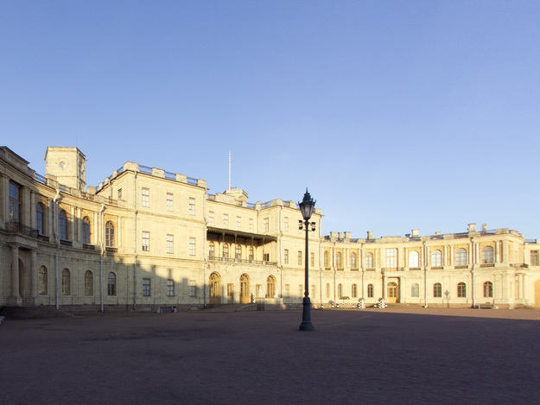

*Гатчинский дворец. Современная фотография*

Гатчина – город в Лениградской области, недалеко от Петербурга. Он знаменит своим дворцово-парковым ансамблем.

Впервые эти земли упоминаются в 1499 году как село Хотчино, принадлежавшее новгородцам. Позже эта территория была завоевана Швецией, и Гатчина была освобождена только через сто лет, после окончания Северной войны 1700 – 1721 годов.

В начале XVIII века в Гатчине построили загородную усадьбу – мызу, которую Петр I подарил своей сестре Наталье Алексеевне. После смерти царевны мыза сменила несколько владельцев, и в 1765 году ее приобрела императрица Екатерина II, которая подарила Гатчину своему фавориту графу Григорию Орлову. Именно при нем началась история Гатчинского дворцово-паркового ансамбля.

Орлов пригласил для работы в Гатчине итальянского архитектора А. Ринальди. По его проекту был построен дворец и устроен парк.

После смерти графа Орлова в 1783 году Екатерина II выкупила гатчинское поместье и подарила его своему сыну великому князю Павлу Петровичу, будущему императору Павлу I. В конце XVIII века здесь работал архитектор В. Бренна. Когда в 1796 году Павел взошел на престол, Гатчинский дворец стал главной резиденцией российского императора.